Государственное бюджетное образовательное учреждение дополнительного профессионального образования города Москвы «Московский центр воспитательных практик»
(ГБОУ ДПО МЦВП)
Итоговый протокол
о проведении спортивных соревнований школьников «Президентские состязания» среди обучающихся 9-х классов (отборочный этап)
согласно приказа от 22.08.2024 г. № 156
МРСД № 25

- Место проведения: онлайн
2. Дата проведения: с 1 по18 октября 2024 года
3. Количество команд: 8
4. Количество участников: 140
5. Результаты соревнований:

Место | Наименование образовательной организации | Баллы
1 | ГБОУ Школа № 1584 | 604
2 | ГБОУ Школа № 384 | 587
3 | ГБОУ Школа № 1440 | 518
4 | ГБОУ ЗКНО | 413
5 | ГБОУ Школа № 1371 «Крылатское» | 394
6 | ГБОУ Школа № 806 | 374
7 | ГБОУ Школа № 1293 | 342
8 | ГБОУ Школа № 1593

6. Замечаний по проведению соревнований: нет

Главный судья соревнований _________________/ Пейсахович Л.А./
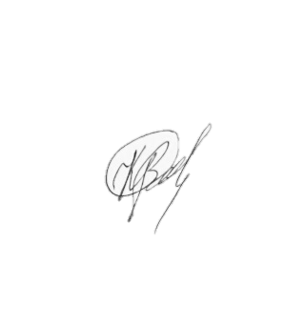
Ответственный за проведение соревнований:

Педагог-организатор___________________/ Остапюк К.В./

